管理体系审核记录表
过程与活动、  抽样计划 | 涉及条款 | 受审核部门：市场部 主管领导：崔祥林 陪同人员：刘训萍 | 判定
过程与活动、  抽样计划 | 涉及条款 | 审核员： 强兴 审核时间：2021.9.8-9.9 | 判定
过程与活动、  抽样计划 | 涉及条款 | 审核条款：E: 5.3组织的角色、职责和权限、6.1.2环境因素；6.2目标及其达成的策划；7.4沟通；8.1运行策划和控制；8.2应急准备和响应 | 判定
组织的岗位、职责权限 | E5.3 | 部门负责人：崔祥林  公司最高管理者根据服务要求、顾客要求以及公司销售和发展的要求建立适合于公司自身情况的公司组织架构，同时建立《岗位任职要求》来规范公司各级组织架构及相应岗位职责的控制，确保各层次职责、权限和相互关系予以规定并得到沟通和互相理解；  以确保环境/职业健康安全管理体系符合本标准的要求；  确保各过程获得其预期输出；  报告环境/职业健康安管理体系绩效及其改进机遇（见 10.1），须向最高管理者报告；  确保在整个组织推动以顾客为关注焦点；  确保在策划和实施质量/环境/职业健康安/职业健康安全管理体系变更时，保持其完整性。  市场部的职则和权限：  - 理解本公司的环境和职业健康安全方针，增强满足顾客要求的意识；  - 负责与顾客沟通，收集、处理有关信息，负责组织与产品有关要求的评审；  - 负责公司产品的宣传、推广、销售、回款以及公司的形象宣传等所有销售活动管理。  - 负责保持与顾客进行有关的环境/职业健康安全信息交流，并将管理信息传递给有关人员。  目前企业的产品主要是销往国外。 | 合格
环境因素价 | E6.1.2 | 查有：《环境因素和危险源识别评价与控制程序》,按照办公过程和采购服务过程、销售服务过程对环境因素、危险源进行了辨识，辨识时考虑了三种时态：过去、现在和将来，和三种状态：正常、异常和紧急。  查市场部的“环境因素识别评价汇总表”，识别了本部门在办公、采购、销售、相关方等各有关过程的环境因素，包括日光灯更换、电脑使用用电消耗、办公纸张、采购、销售活动宣传材料的处置、车辆尾气排放、废包装物排放等环境因素，识别时能考虑产品生命周期观点。  查《重要环境因素清单》，涉及市场部有2项重要环境因素，包括：潜在火灾、固体废弃物的排放。  控制措施：固废分类存放、垃圾等由综合办负责按规定处置，包装物分类卖掉，日常检查、培训教育，配备有消防器材、制定应急预案等措施。  部门识别和评价基本充分，符合规定要求。 | 合格
管理目标及其实现的策划 | E6.2 | 公司对管理体系所需的相关职能、层次和过程设定管理目标。  目标可测量，与公司管理总目标、方针一致。  市场部的目标分解为：  - 固体废弃物100%分类处理；  - 环境污染事故为0；  - 火灾事故发生率为0；  每年由市场部按公司管理目标考核要求统计考核公司管理目标完成情况，提交管理评审会议。查到2021年3月、2021年6月，公司管理目标完成情况，各项目标均已完成，考核部门市场部。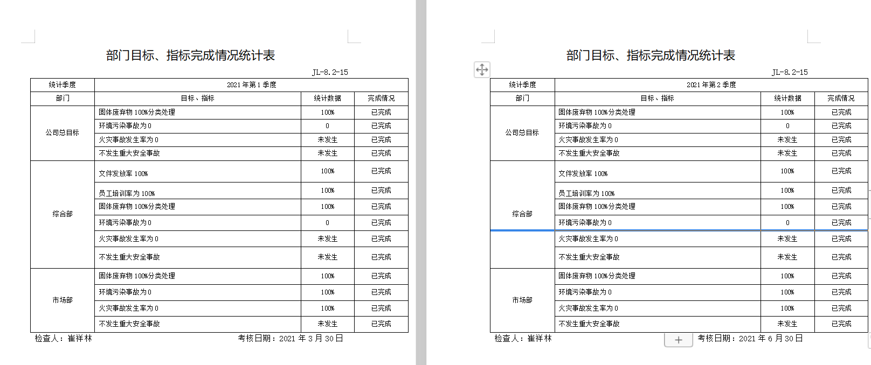  查 “环境目标管理方案”，公司针对重要环境因素制订了相应的管理方案。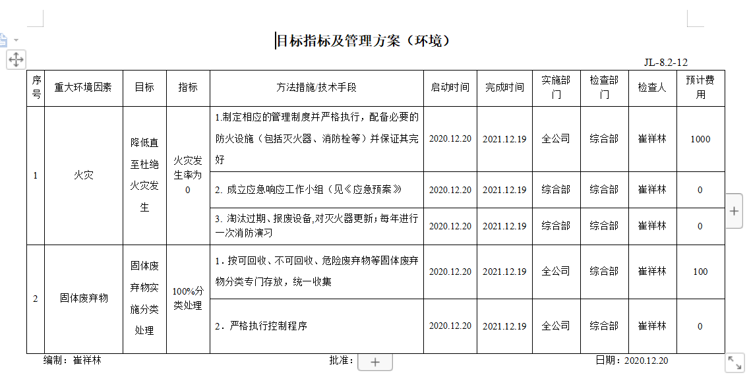 | 合格
信息交流 | E7.4 | 现场查见会议记录、培训记录、文件签收等组织内部培训方式相关记录。  综合办是内外部信息交流的中心，通过会议、邮件、培训等形式进行内部交流，向外部接收各种文件传递各种报表，外部沟通联络的部门有环保部门、劳动部门、消防安全部门、质监部门、安监部门及合同方等。  经交流：目前与环保、劳动、消防、安监部门的信息交流主要是参加会议、接收来文、电话、邮件等，均按要求予以传达和落实，沟通情况较好。 | 合格
运行策划和控制 | E8.1 | 1.编制并实施了运行控制程序、资源能源控制程序、废弃物控制程序、消防控制程序等环境、职业健康安全控制程序和管理制度。编制并实施了环境、职业健康安全控制程序和管理制度。  2.本部门办公中所使用的办公用品均由公司市场部负责统一打印、复印，产生的废弃物，由部统一处理。  3.对可回收的固体废弃物，一部分由厂家回收，厂家不回收的公司统一回收再利用，不可回收的废弃物由公司市场部统一处理，部门不单独处理。  4.市场部内主要是电的使用，电器有漏电保护器，经常对电路、电源进行检查，没有露电现象发生，提供了《环境检查记录表》，抽查2021.1月---2021.8月份检查结果正常，检查人刘训萍。  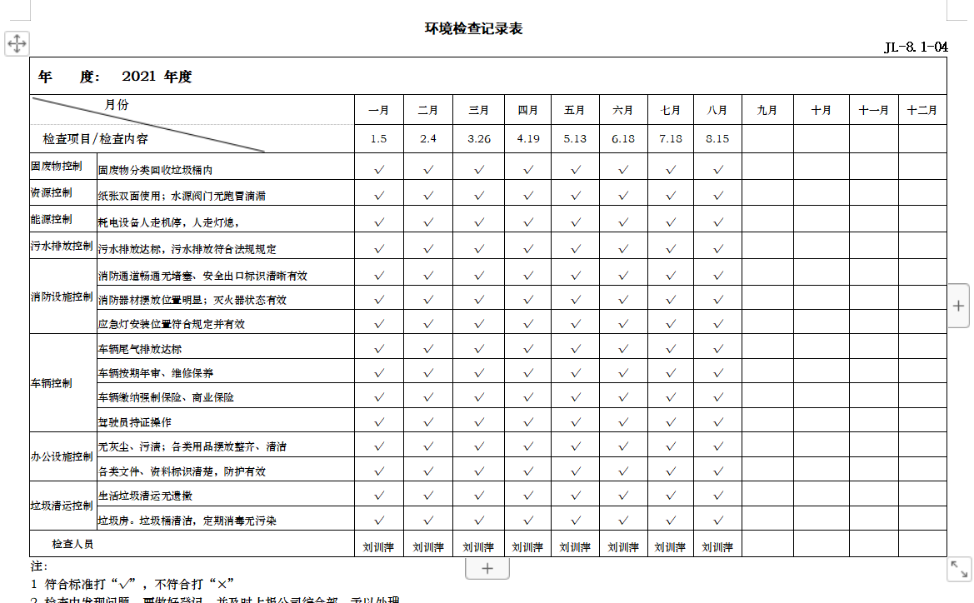  查：分拣现场和仓库的灭火器无点检记录，详见不符合报告。  5、对外招投标和业务洽谈时明确承诺公司产品环保、节能、无毒无害。  6、在储存仓库中，配有相应的灭火器，且堆放物品未有超高现象。  7、查相应废弃物处理记录，企业能及时有效的处理产生的废弃物。 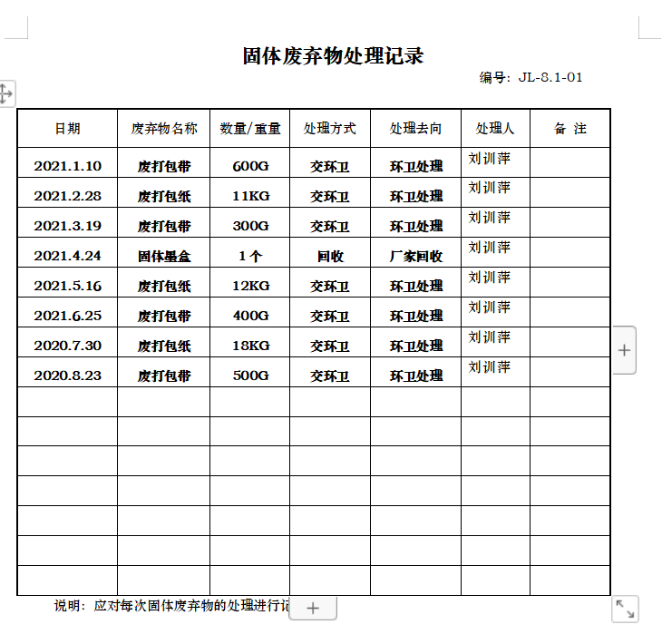  8、组织建立了相应的环境运行准备，查相关方施加环境影响汇总.  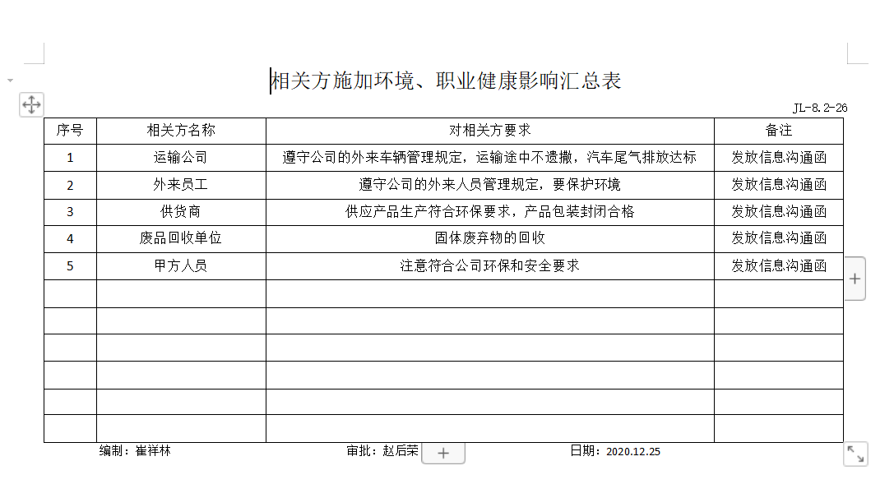  部门运行控制基本符合要求。 | N
应急准备和响应 | E8.2 | 编制了《应急准备和响应控制程序》SXRD-EHS/CX-15-2020，确定的紧急情况有：火灾、触电，均有应急预案。  应急设施配置：办公和贮存场所配备消防器材：灭火器、消防栓，状态有效。  查2021.5.20日进行消防疏散演练，有计划，演练后形成演习报告，有实施记录、有总结：本次消防演习使员工对“会报警、会灭火、会逃生”的三会人员有了深刻认，同时对发生火炎时，逃生和自救方法有了大致了解，对危险品泄漏处理方法有了认识，起到了很好的预防效果，总的来讲是比较成功的。  查2021.4.11日进行触电应急演练，有计划，演练后形成演习报告，有实施记录、有总结：本次触电演练使员工对造成事故原因“设备注意定期保养、改正不良作业习惯”有了清醒的认识，同时现场工人了解了触电的危害、触电的基本应对措施和故障排除方法，使各个应急小组协同应急得到了提升；起到了很好的预防效果，总的来讲是比较成功的通过两次演习，验证了公司应急程序的可行性与适宜性，对应急文件的评审结论通过。  自体系运行以来尚未发生紧急情况。 | 合格
 | 夜班现场观察 | 夜班现场观察：  现场观察夜班生产检验情况：现场员工依据客户订单进行分装，员工有佩戴口罩、一次性手套，保障个人卫生，配送产品均为合格产品，现场查看有青菜、圣女果、土豆等食材，分拣好的食材打包装车，写清客户名称，运输人员依照距离远近进行配送，防止出现绕路现象，避免浪费时间和消耗能源。夜间现场照明亮度满足操作需求，分拣间均采用高性能LED灯进行照明，夜班工作时由分拣间主管领班，员工按分拣流程进行操作，有相应记录。分拣过程产生的包装袋、废纸箱等固废，均分类存放，定期卖给废品回收方  查环保设施：通风设备保持正常运行。  消防器材有效并配置合理、设备电源安全保护符合要求，夜间作业与白天作业基本一致。  员工操作过程遵守公司产品工艺要求、环境管理体系要求、职业健康安全要求。  设备噪声控制能符合要求，分拣间内两人对面交谈，清晰可听，未见废水外排，现场粉尘轻微，地面干净整洁。  夜班现场运行控制基本符合要求。 | 合格

说明：不符合标注N

